Zabawa powitalna:
Wszyscy są, witam Was, zaczynamy bo już czas. Witam wszystkich, którzy mają dobry dzień. Witam wszystkich, którzy się wyspali. Witam wszystkich, którzy mają uśmiech na twarzy. Witam wszystkich, którzy lubią lato!

A teraz trochę się poruszamy.
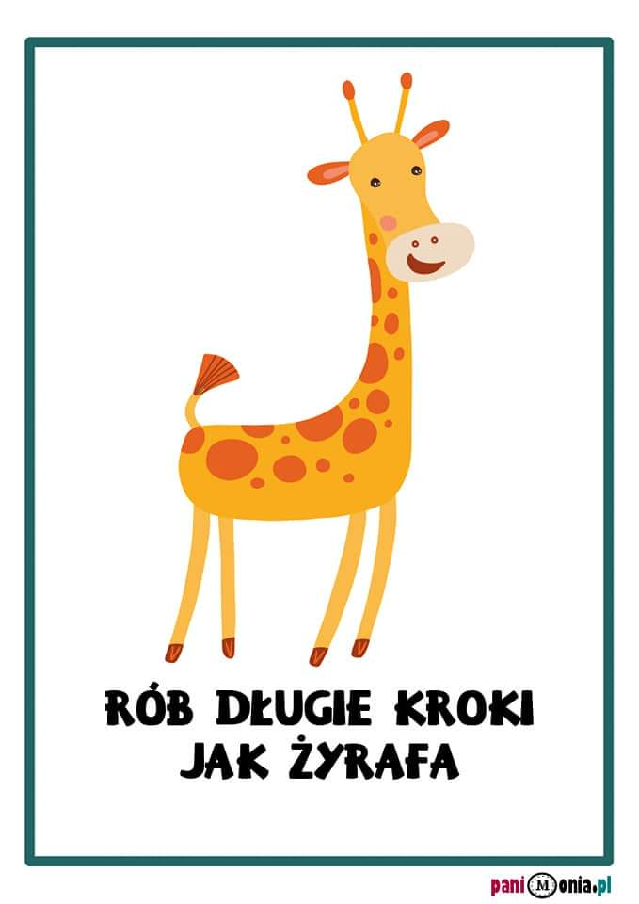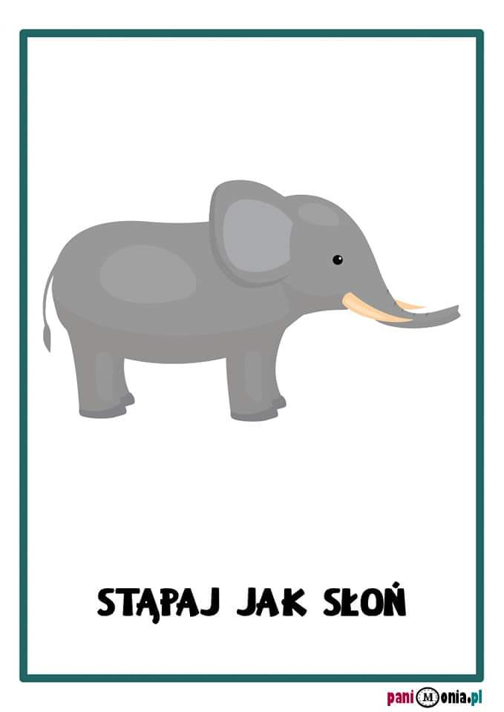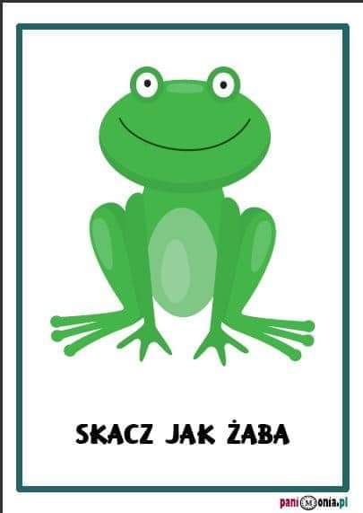

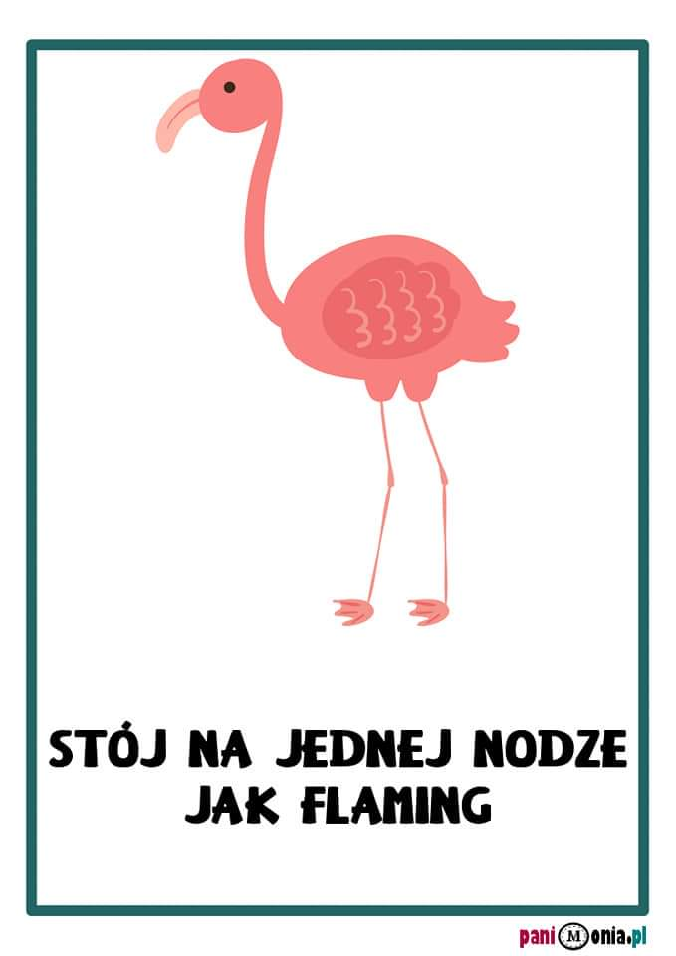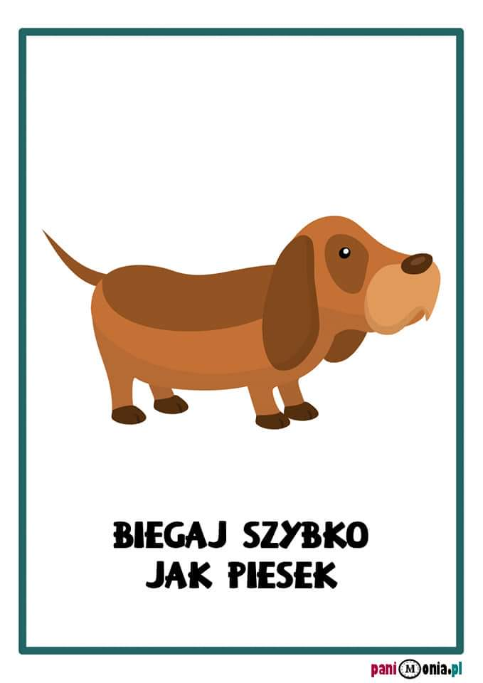

Ćwiczenia przy muzyce „Gimnastyka Fruzi”
https://www.youtube.com/watch?v=3ucDVAsz_C0

Zabawa logopedyczna –wspólna recytacja wiersz ZWIERZĘCE GADANIE (rodzic czyta początek, dziecko kończy wers naśladując głosy zwierząt)
Co mówi bocian, gdy żabkę zjeść chce? Kle, kle, kle
Co mówi żaba, gdy bocianów tłum? Kum, kum, kum
Co mówi kaczka, gdy jest bardzo zła? Kwa, kwa, kwa
Co mówi kotek, gdy mleczko by chciał? Miau, miau, miau
Co mówi kura, gdy nosi jajko? Ko, ko, ko
Co mówi kogut, gdy budzi w kurniku? Kukuryku
Co mówi koza, gdy jeść jej się chce? Mee, mee, mee
Co mówi krowa, gdy brakuje jej tchu? Muu, muu, muu
Co mówi, wrona, gdy wstaje co dnie? Kra, kra, kra
Co mówi piesek, gdy kość zjeść by chciał? Hau, hau, hau
Co mówi baran, gdy spać mu się chce? Bee, bee, bee
Co mówi ryba, gdy powiedzieć chce?
Nic, przecież ryby nie mają głosu ;)

Przypomnijmy sobie, jakie mamy pory roku
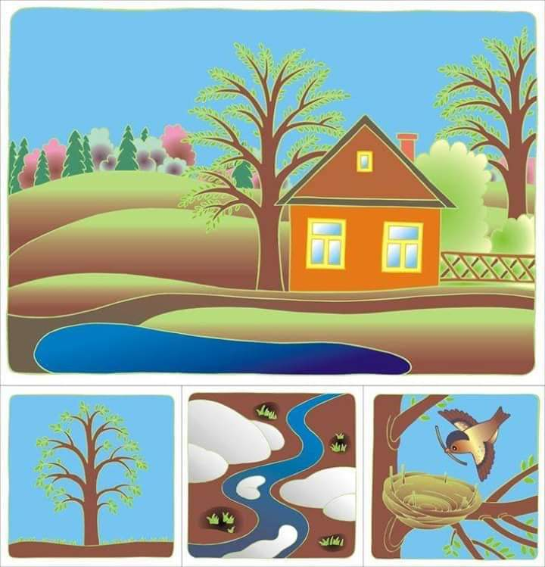 Wiosna

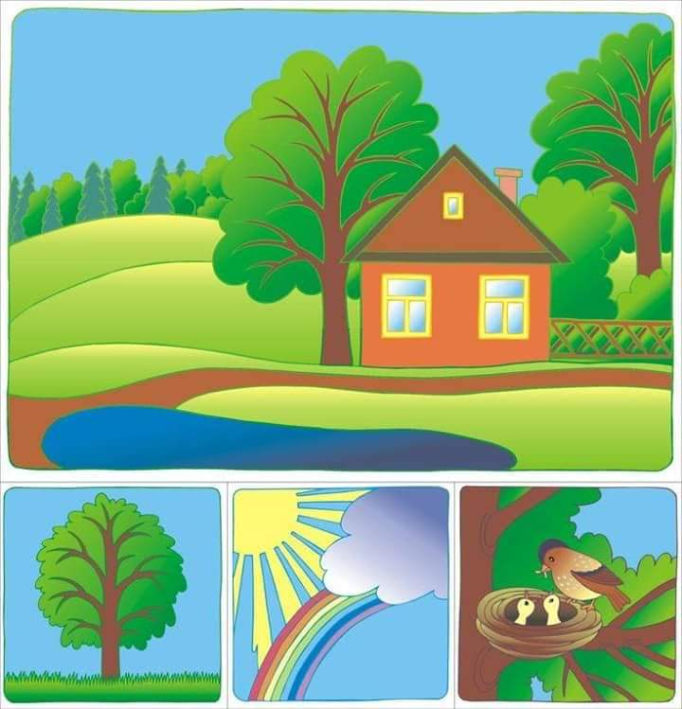 Lato

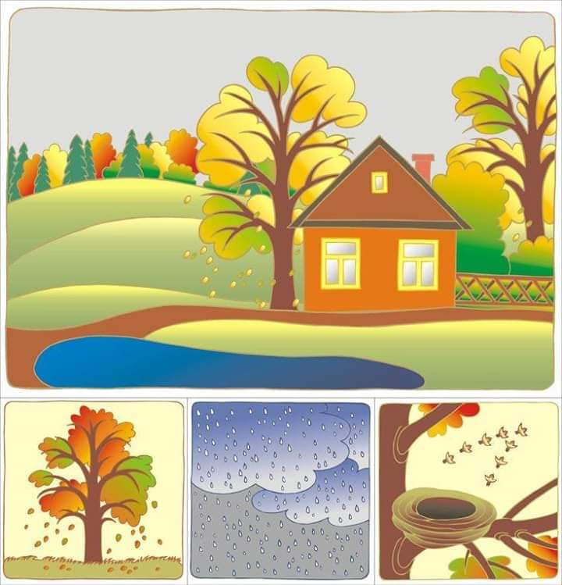 Jesień
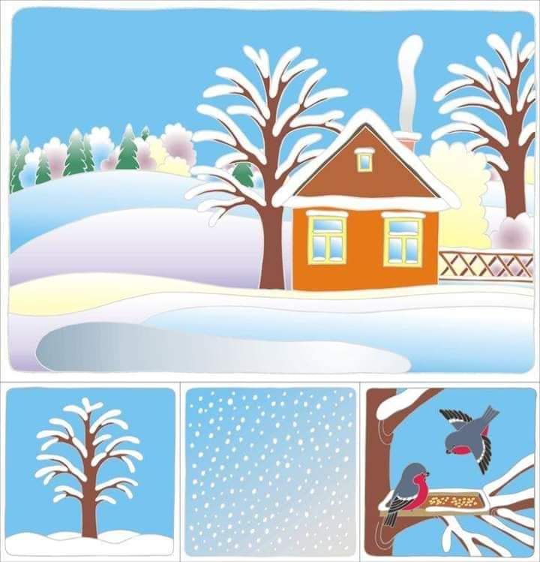 Zima

Opowiedz o każdej z nich.

Powolutku kończy się wiosna i małymi kroczkami zbliża się do nas lato. Podzielcie tą nazwę pory roku na sylaby wyklaskując. Starszaki spróbują określić co słyszymy na początku.

Powiedzcie rodzicom, za co lubicie Lato? Może spróbujecie to narysować.

Posłuchajcie wiersza: (Agata Dziechciarczyk „ Kocham lato”)

Kocham lato za kapelusz słomkowy
Kocham lato za góry i las
Morze, piasek i przygód blask
Latem bardzo dobrze jest
Każde słowo, każdy gest
Mówi wszystkim w koło o tym
Że już nadszedł czas spiekoty!
Kocham lato za tęczę na niebie
Kocham lato, bo wtedy mamy siebie
Kocham lato bo to czas swobody
Na figle, psoty, każdy jest gotowy
Latem bardzo dobrze jest
Każde słowo, każdy gest
Mówi wszystkim o tym, że
W leci nikt nie nudzi się!
Kocham lato za wszystkie podróże
Za te małe i za te duże
Kocham lato za słońce i deszcz
Latem każdy szczęśliwy jest
Latem bardzo dobrze jest
Każde słowo, każdy gest
Mówi wszystkim w koło tak
Ruszaj razem ze mną na szlak!

O czy opowiada wiersz? Z czym kojarzy się lato?
Spróbujcie nauczyć się dowolnego fragmentu wiersza na pamięć. A może ktoś spróbuje zapamiętać cały wiersz?
Jak wygląda lato? Jaka jest pogoda latem? Spróbujcie opowiedzieć na podstawie obrazków:
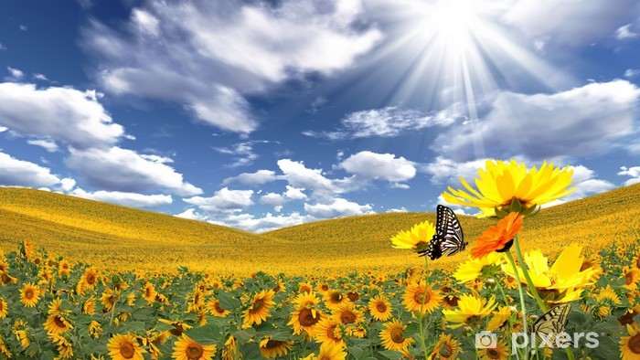
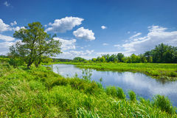

Przyjrzyjcie się uważnie następnym obrazkom i spróbujcie odpowiedzieć na pytania:
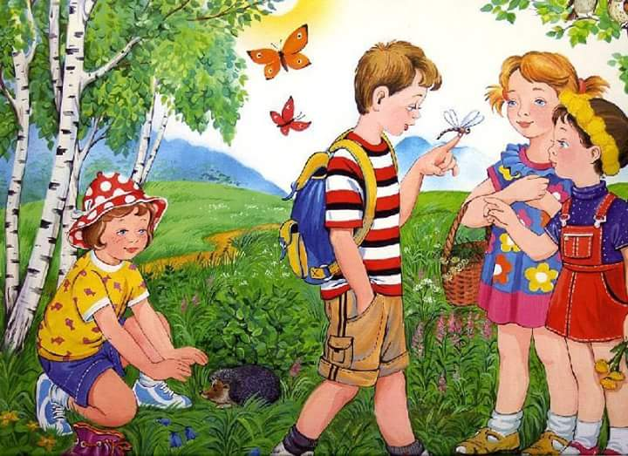
Ile dzieci wybrało się na wycieczkę do lasu?

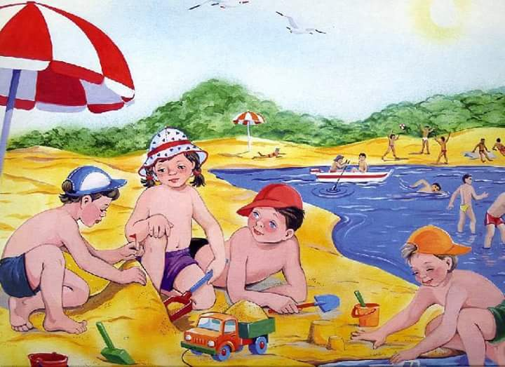
Ile dzieci buduje zamki i babki z piasku?

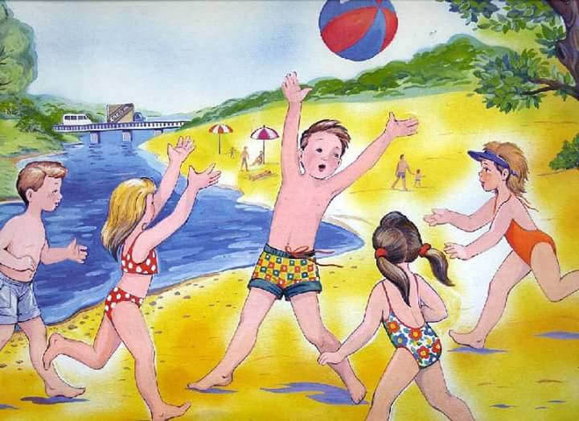
Ile dzieci gra w piłkę?

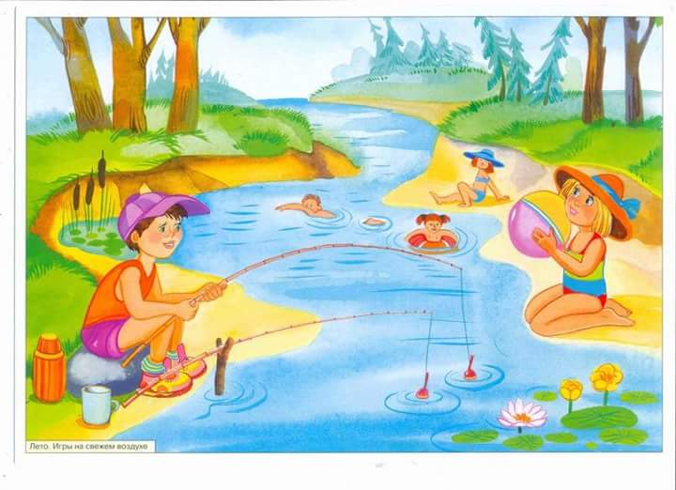
Ile dzieci łowi ryby?

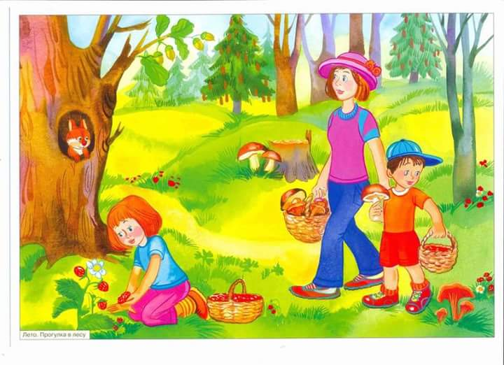
Ile dzieci poszło z mamą do lasu na grzyby?

Posłuchajcie piosenki. Nauczcie się jej słów i pośpiewajcie z rodzicami lub dla nich
https://www.youtube.com/watch?v=AjV0cal75LQ
Jak myślicie, co nam przynosi Pani Lato?
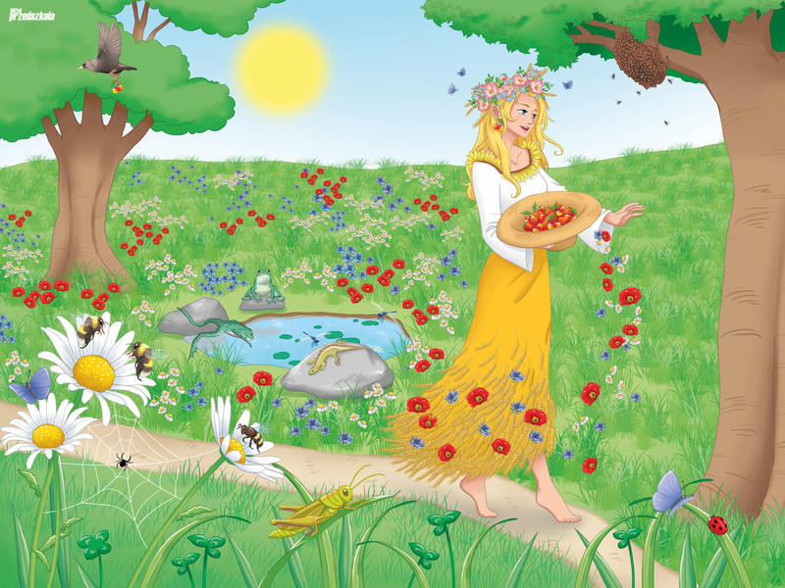
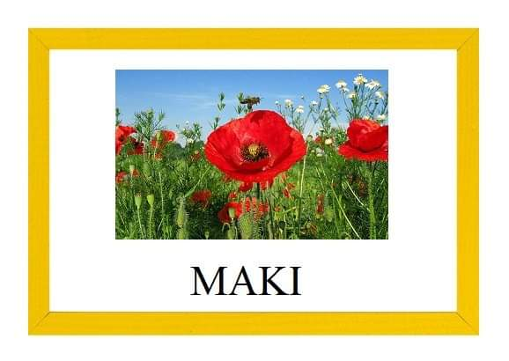

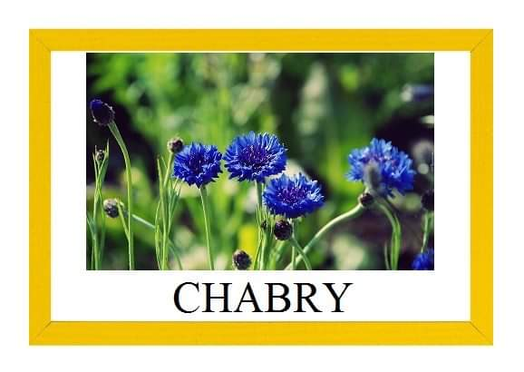

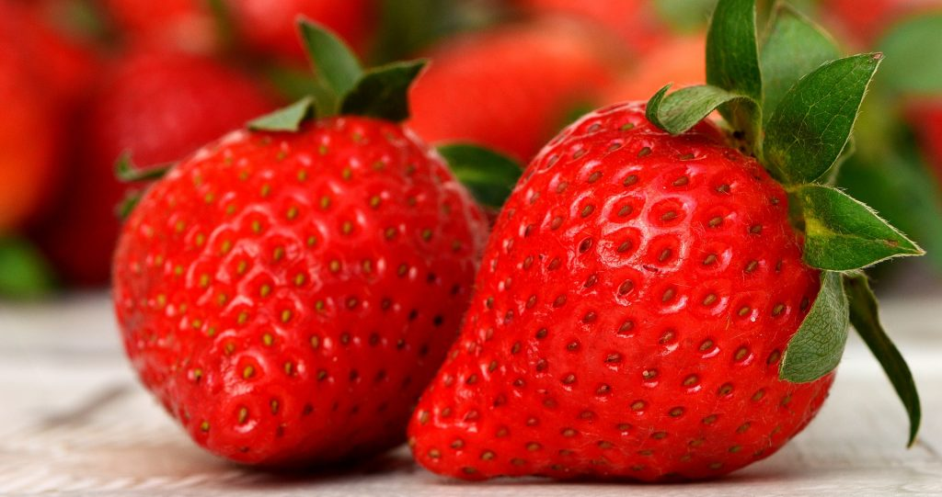 truskawki
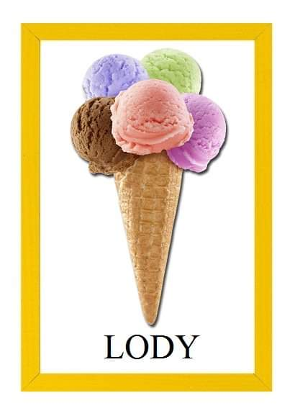
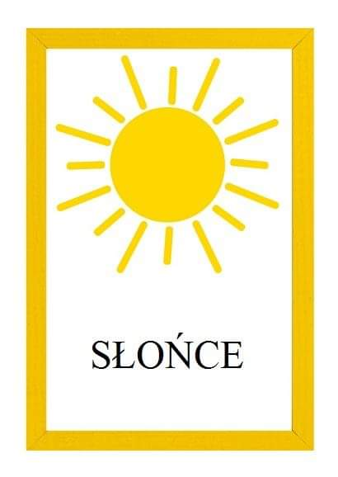
Podzielcie słowa na sylaby. Starszaki odgadną co słychać na początku.

Teraz wybierzemy się na wycieczkę. Naśladujcie czynności, o których usłyszycie w opowiadaniu.

Ruszamy na letnią wycieczkę. Najpierw jednak musimy spakować potrzebne rzeczy do plecaka. Wkładamy do niego ubrania, buty, kilka par skarpet, dużo jedzenia, picie, lornetkę i dziennik podróży. Plecak nie chce się zamknąć, więc musimy się troszkę go przygnieść kolanem. Zakładamy plecak i ruszmy w góry. Musimy pokonać strumyk skacząc po kamieniach. A teraz idziemy bardzo stromą ścieżką. Plecak jest bardzo ciężki, posuwamy się noga za nogą. Teraz wsiadamy do pociągu i ruszamy nad morze. Zrzucamy plecak, ubranie, pod którym mamy już kostium kąpielowy i wskakujemy do morza. Płyniemy kawałek i nurkujemy. Później kładziemy się na plaży i odpoczywamy. Szybko biegniemy do pociągu i wracamy do domu, gdzie zdejmujemy plecaki, siadamy na podłodze i oglądamy nasz dziennik podróży.”

Jak ubieramy się latem? Które z pokazanych niżej ubrań zakładamy latem? Podziel ich nazwy na sylaby.
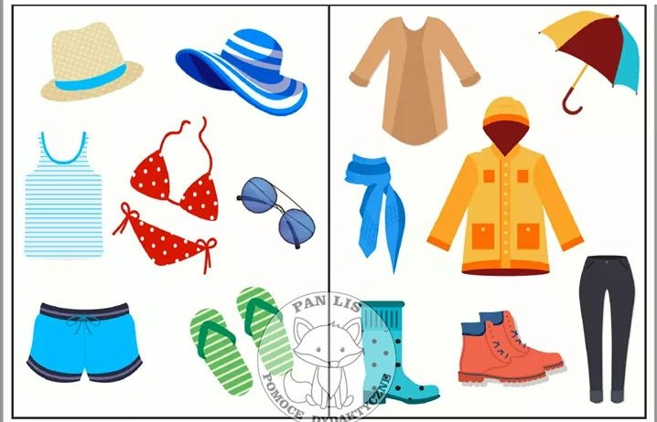
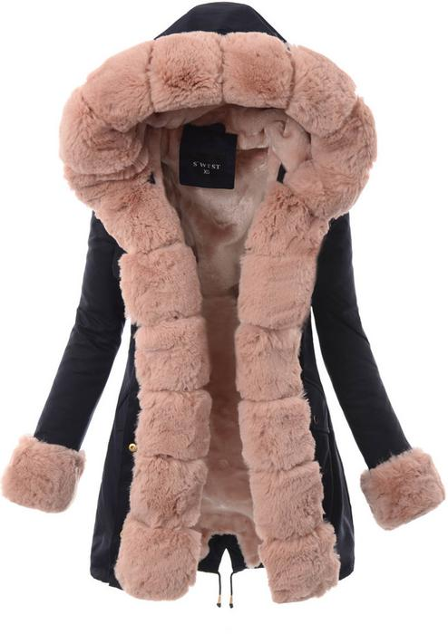 kurtka 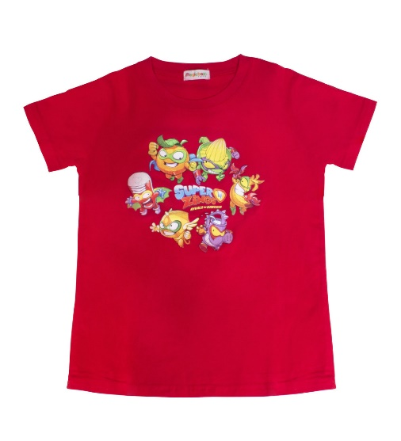podkoszulek

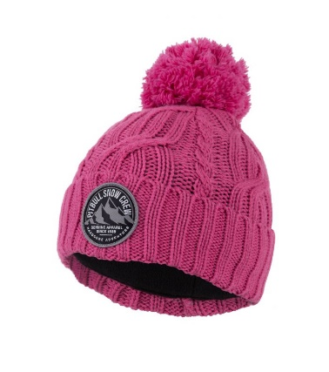czapka 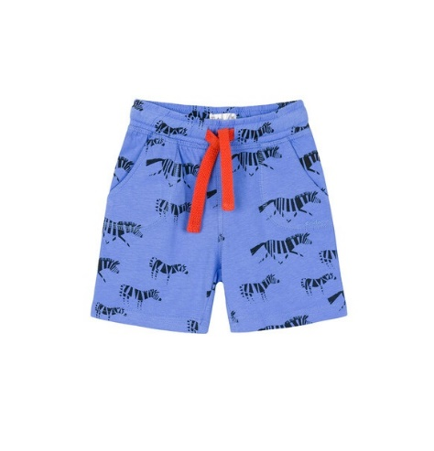spodenki

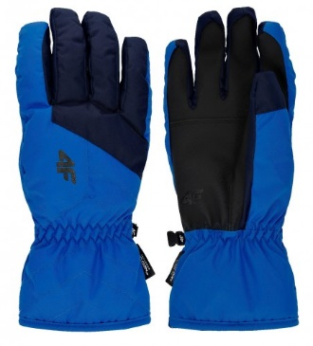rękawiczki 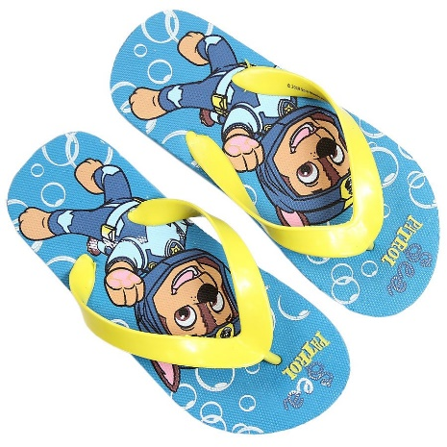klapki

Pamiętaj o nakryciu głowy, gdy świeci słońce!
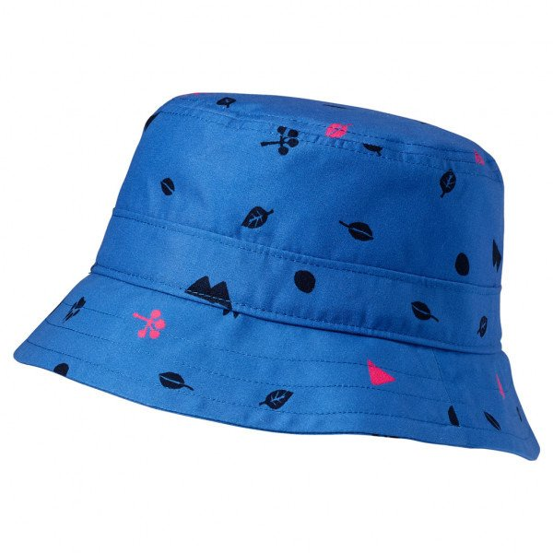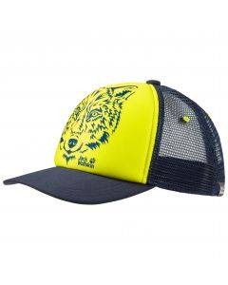

Wyklej kuleczkami plasteliny:
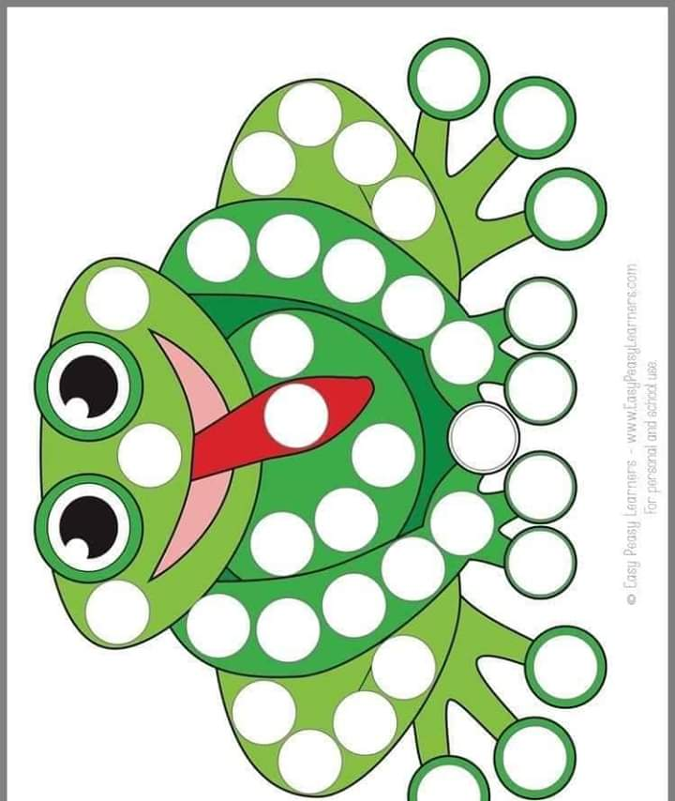
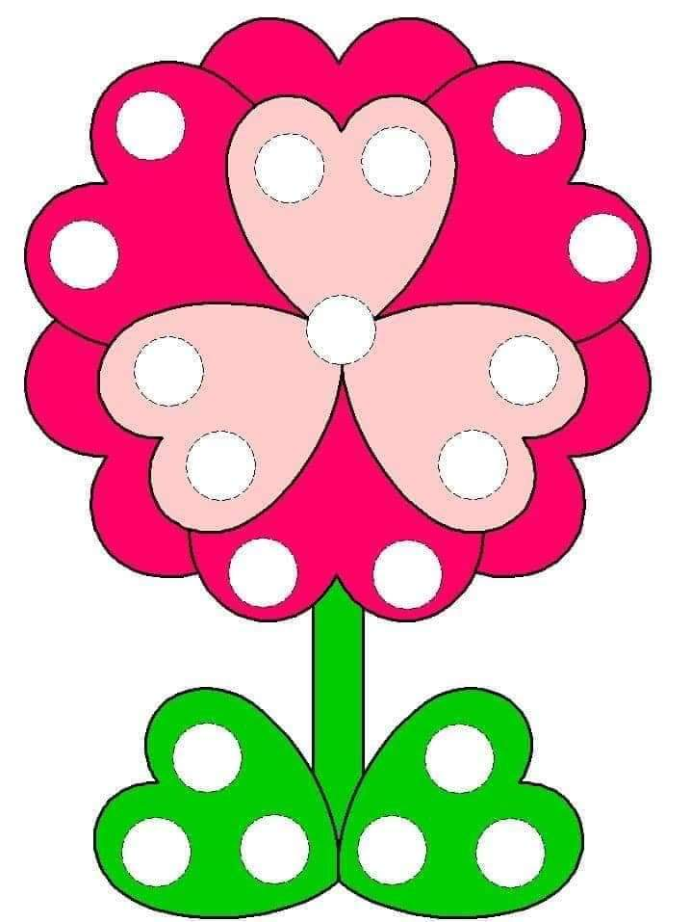

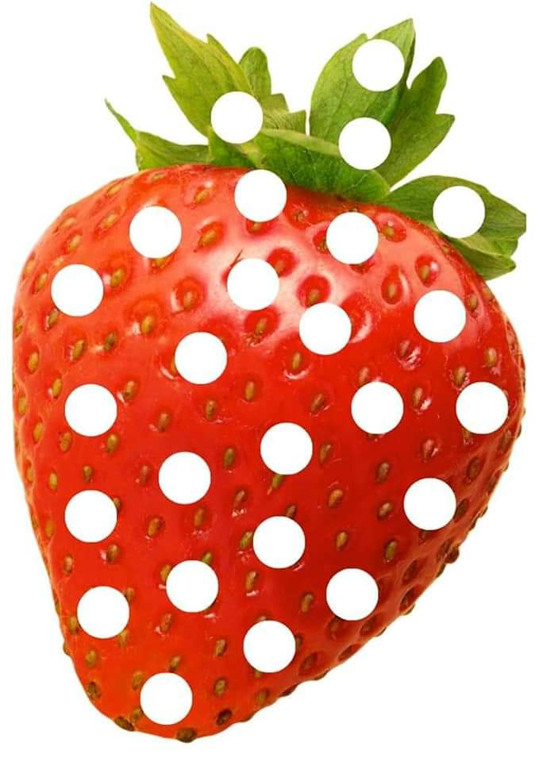

Pokoloruj:
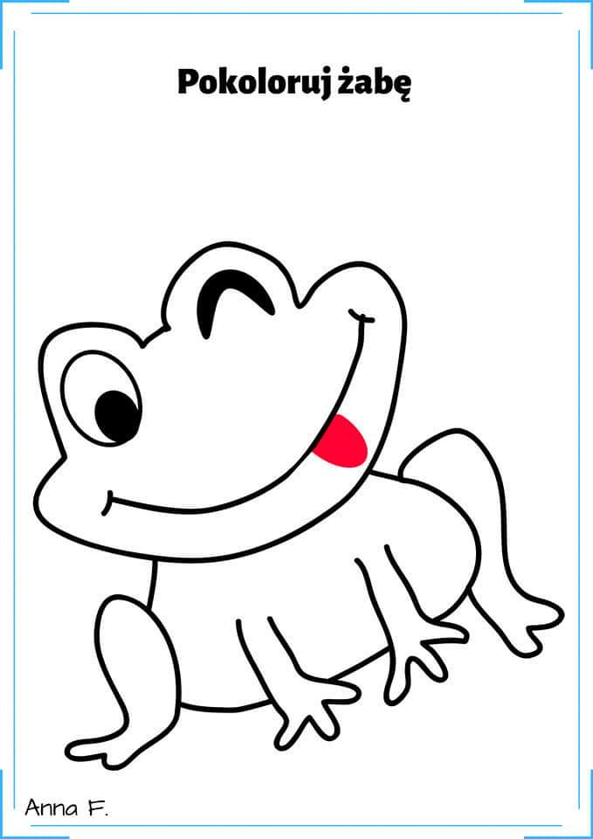
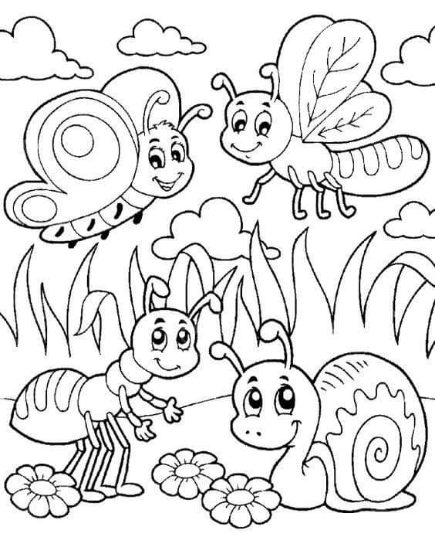

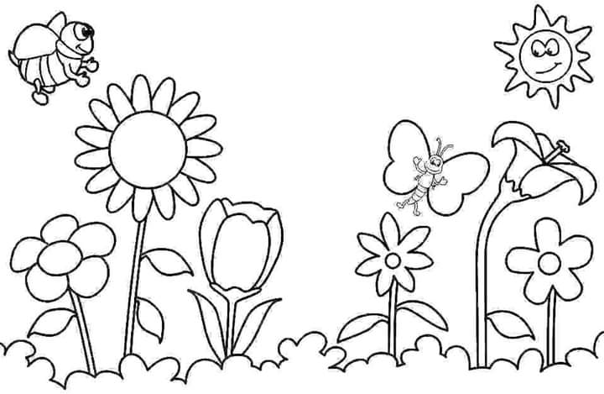
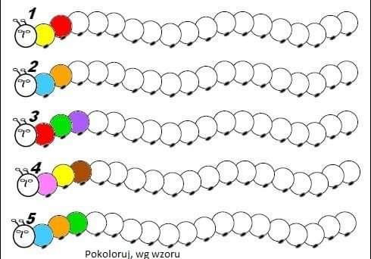
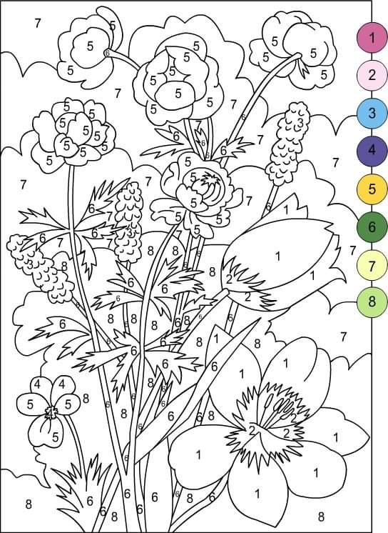

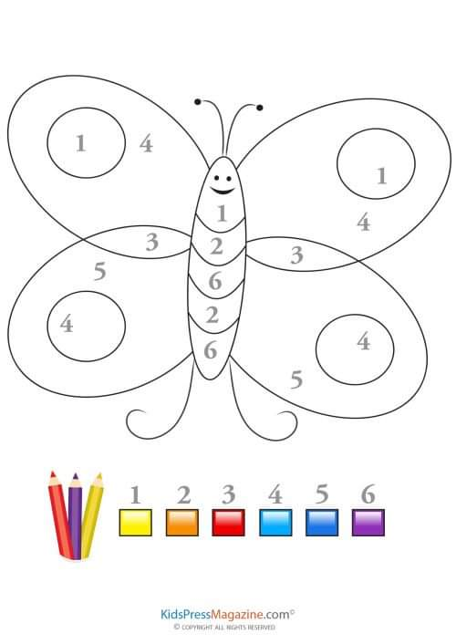
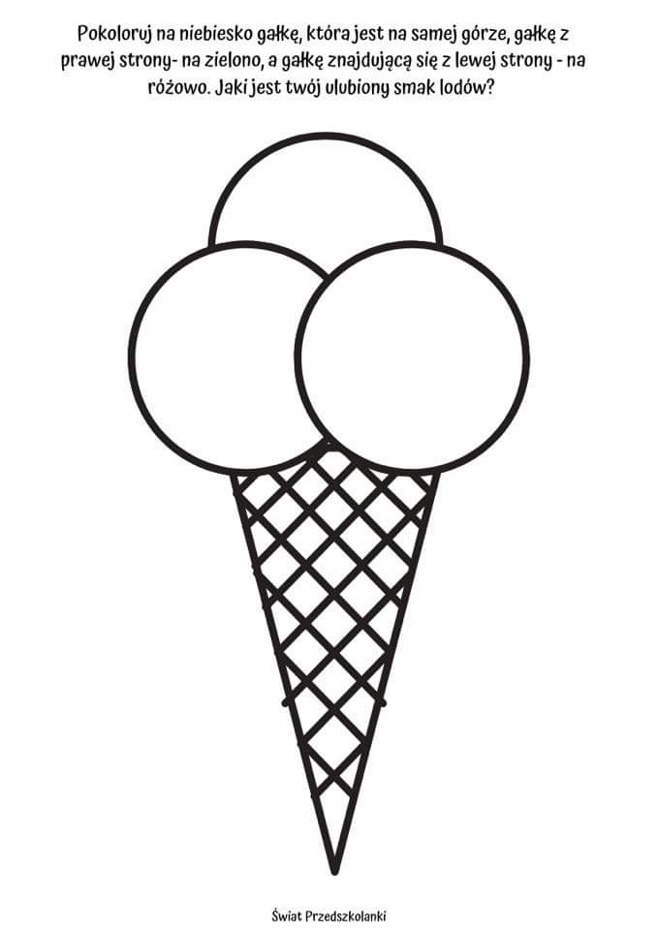
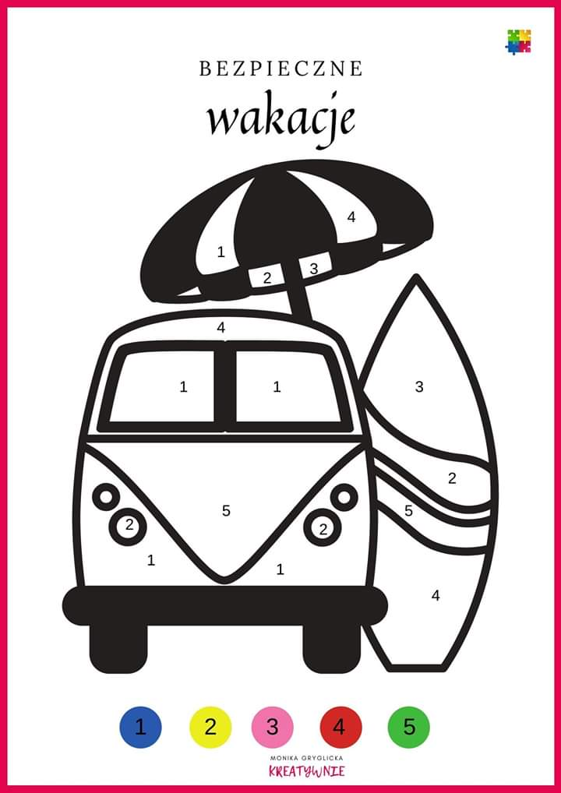

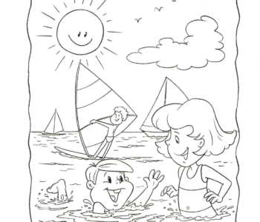

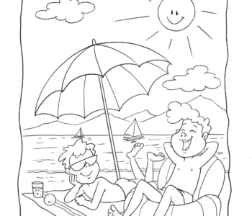
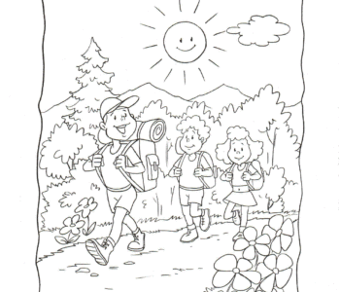

Wyklej kawałkami bibuły:
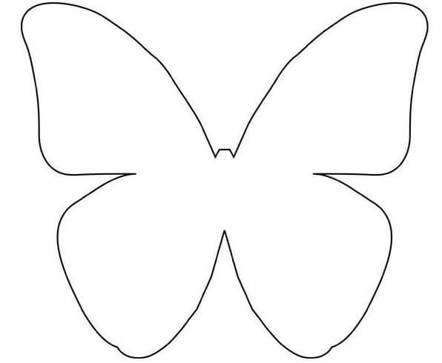
Rysuj po śladzie:
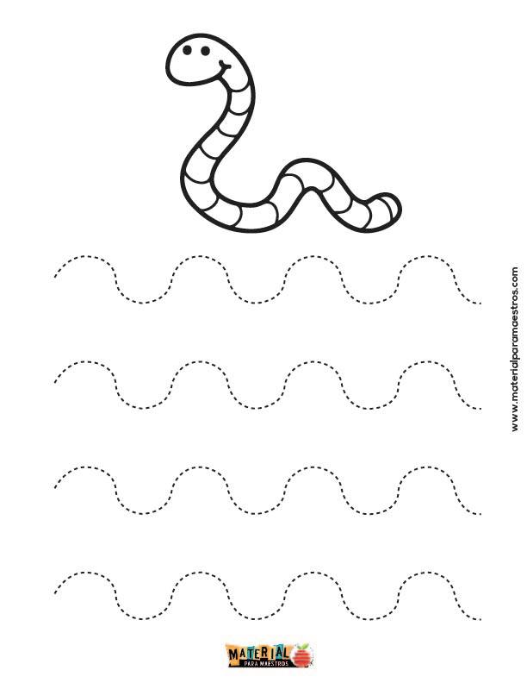
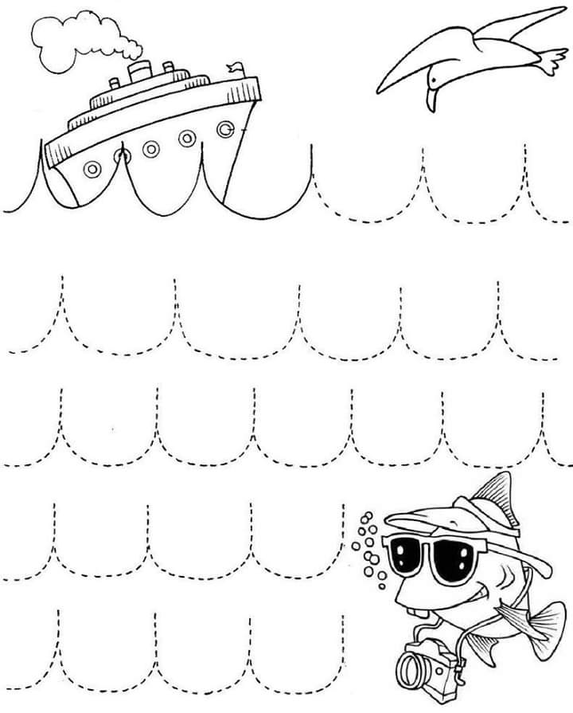
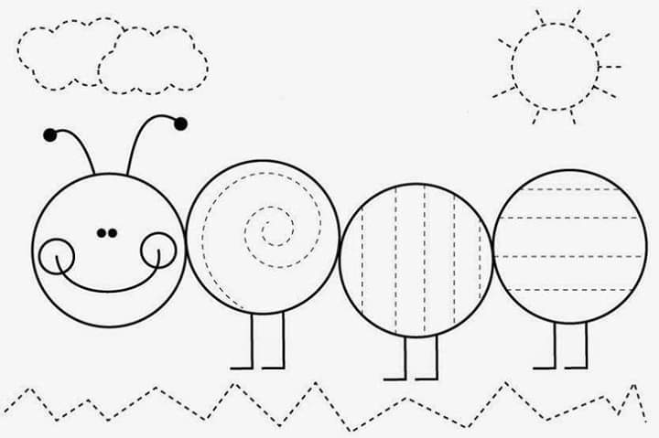

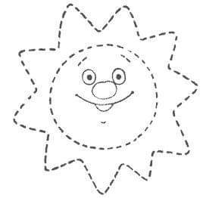
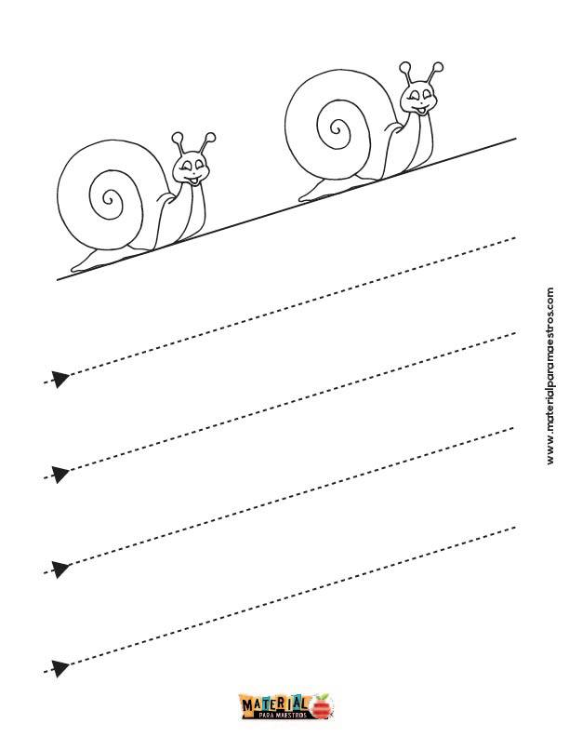
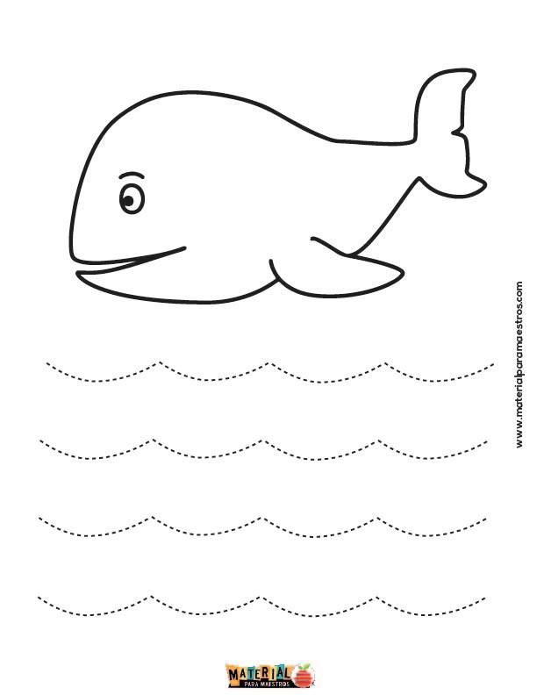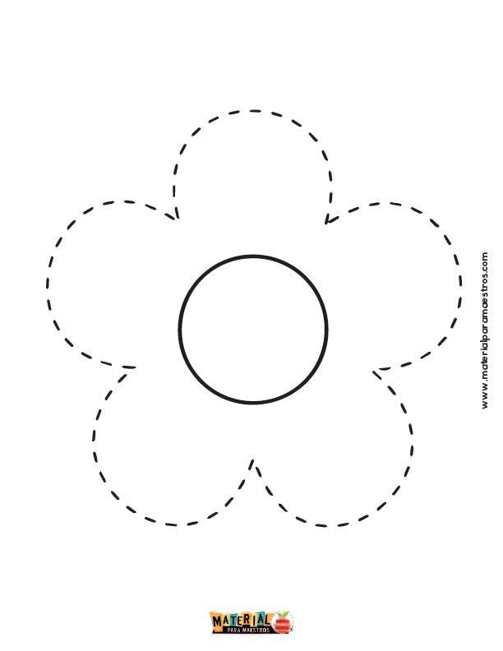

Pokoloruj wg kodu:
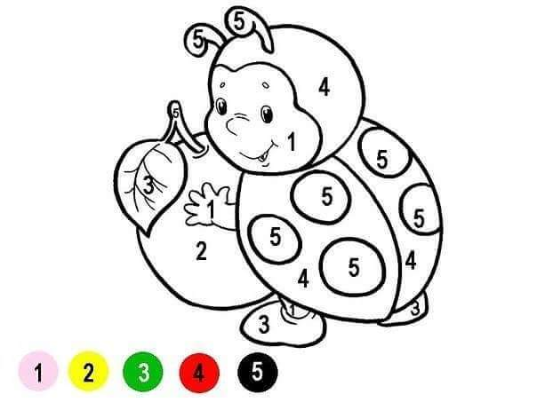

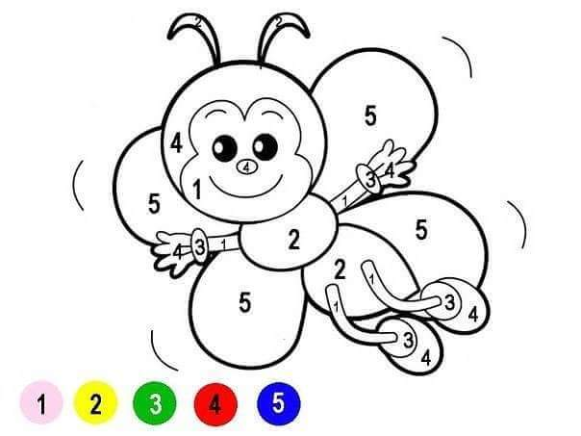
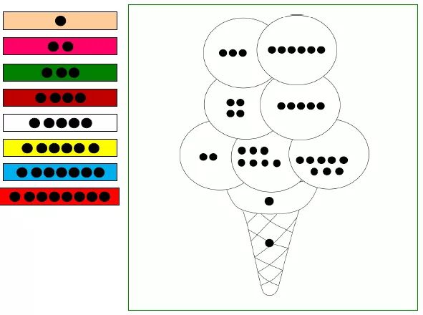5l
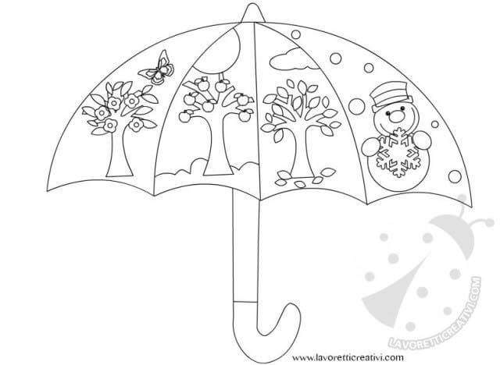

5latek:
